1. 代码多于3000行的，代码要提供连续的前30页，连续的后30页，每页50行，共60页；这里面的代码普遍只有十几页...
2. 说明书要增加页数，至少13页（这几个说明书只有6-9页，不可以），另外，截图要完整，体现出电脑界面。
3. 软著名称要与登录界面的名称一致，比如“领导决策财务预警系统”的登录界面为：

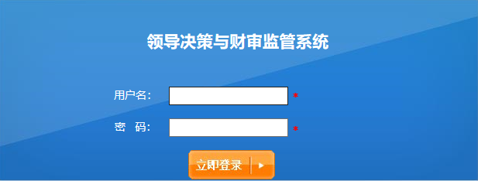

“税源管理软件”的登录界面截图为：

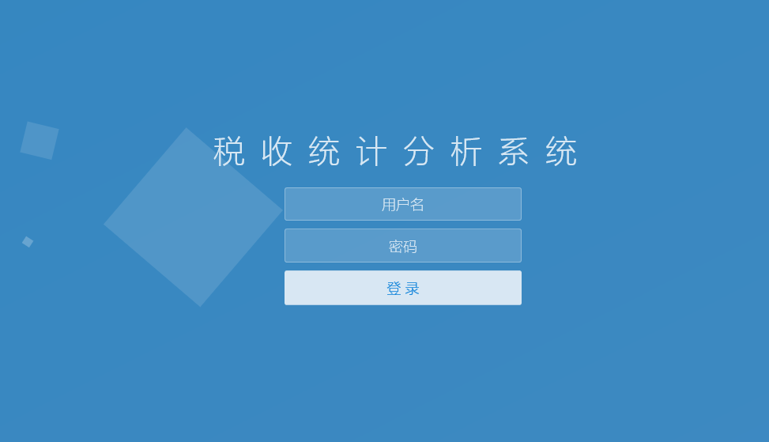

4、每个截图都尽量配一段文字说明